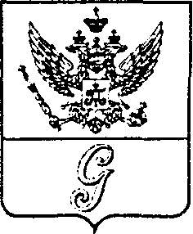
СОВЕТ ДЕПУТАТОВ МУНИЦИПАЛЬНОГО ОБРАЗОВАНИЯ
«ГОРОД ГАТЧИНА»
ГАТЧИНСКОГО МУНИЦИПАЛЬНОГО РАЙОНА
ЧЕТВЕРТОГО СОЗЫВА

РЕШЕНИЕ

от 28 октября 2020 года № 46

О внесении изменений в решение
совета депутатов МО «Город Гатчина»
от 24.12.2014№ 88 «Об утверждении
Положения о присвоении звания
«Почетный гражданин города Гатчины»

Руководствуясь Федеральным законом от 06.10.2003 № 131-ФЗ «Об общих принципах организации местного самоуправления в Российской Федерации», Уставом МО «Город Гатчина», совет депутатов МО «Город Гатчина»
Р Е Ш И Л:

1. Внести в приложение к решению совета депутатов «МО «Город Гатчина» от 24.12.2014 № 88 «Об утверждении Положения о присвоении звания «Почетный гражданин города Гатчины» следующие изменения:
1.1. в пункте 4.1. абзац первый изложить в следующей редакции:
«4.1. Лицу, удостоенному звания «Почетный гражданин города Гатчины», устанавливается ежегодная денежная выплата в размере 25 (двадцати пяти) тысяч рублей, выплачиваемая за счет средств бюджета МО «Город Гатчина». Ежегодная денежная выплата производится в первую декаду августа.»
2. Настоящее решение вступает в силу со дня официального опубликования в газете «Гатчинская правда» и подлежит размещению на официальном сайте МО «Город Гатчина» в информационно- телекоммуникационной сети «Интернет».

Глава МО «Город Гатчина» -
Председатель совета депутатов
МО «Город Гатчина» В.А. Филоненко

